ConectaFome: uma plataforma web para rastrear a redistribuição de alimentos excedentes a instituições sociais
João Albuquerque de Meneses, Lucas Lima Santos, Vitor Gimenez
Centro Universitário Facens – Análise e Desenvolvimento de Sistemas
Orientadora: Brenda Medina de Oliveira · UPX2 – Usina de Projetos Experimentais II · Sorocaba/SP, 2026
Resumo
Mercados, restaurantes e feiras descartam alimentos próprios para consumo, enquanto 24,2% dos domicílios brasileiros convivem com algum grau de insegurança alimentar. A ligação entre os dois lados costuma depender de contatos informais, sem registro do que foi doado. Este trabalho apresenta o ConectaFome, uma plataforma web que registra doações com validade e condição de armazenamento, oferece ao receptor um painel de oportunidades ordenado por urgência, organiza a coleta em rotas com mapa, verificação de capacidade do veículo e histórico de cada ação, e mede o alimento efetivamente resgatado. A pesquisa seguiu a abordagem de Design Science: o problema foi caracterizado com dados secundários, o artefato foi construído em fases incrementais (Node/Express, PostgreSQL/Prisma e React) e avaliado por testes automatizados (249 no backend, 249 aprovados) e por demonstração com dados sintéticos. O artefato implementa um ciclo de vida de doação com sete estados e 21 requisitos funcionais. A avaliação não envolveu usuários reais; a validação em campo com doadores e ONGs é o passo seguinte. Conclui-se que o artefato viabiliza o rastreio e a medição do resgate e atende às necessidades levantadas para os três perfis de usuário, restando demonstrar sua utilidade em operação real.
Palavras-chave: desperdício de alimentos; doação de alimentos; rastreabilidade; sistema web; ODS 2 e 12.
Abstract
Supermarkets, restaurants and street markets discard food that is still fit for consumption, while 24.2% of Brazilian households face some degree of food insecurity. Connecting both sides usually relies on informal contacts, with no record of what was donated. This paper presents ConectaFome, a web platform that records donations, gives recipients an urgency-sorted opportunities board, organizes pickup routes with a map and keeps an audit trail of every action, measuring the food actually rescued. Following a Design Science approach, the artifact was built incrementally and evaluated through automated tests and a demonstration with synthetic data. No real users took part in the evaluation, so its usefulness for donors and NGOs remains to be validated in the field.
Keywords: food waste; food donation; traceability; web system; SDG 2 and 12.

1. Introdução
O desperdício de alimentos mobiliza dimensões sociais, econômicas e ambientais. O Food Waste Index 2024 estimou em 1,05 bilhão de toneladas o alimento desperdiçado no mundo em 2022, sendo 631 milhões de toneladas nos domicílios, o equivalente a 79 kg por pessoa por ano nesse nível de consumo (UNEP, 2024). Para o Brasil não há, nessa publicação, uma estimativa nacional consolidada: a Embrapa reporta cerca de 94 kg por habitante a partir de um estudo-piloto em cinco regiões da cidade do Rio de Janeiro (EMBRAPA, 2024), e as estimativas de volume anual encontradas em veículos de imprensa variam de 27 a 46 milhões de toneladas, o que mostra falta de consenso metodológico.
Do outro lado da cadeia, a PNAD Contínua de 2024 identificou 18,9 milhões de domicílios (24,2% de 78,3 milhões) com algum grau de insegurança alimentar (IBGE, 2025). A Agenda 2030 trata os dois fenômenos nos Objetivos de Desenvolvimento Sustentável 2 (Fome Zero) e 12 (Consumo e Produção Responsáveis) (ONU, 2015).
No plano legal, a Lei nº 14.016/2020, que autorizava a doação de excedentes, foi revogada pela Lei nº 15.224/2025, que institui a Política Nacional de Combate à Perda e ao Desperdício de Alimentos e o Selo Doador de Alimentos (BRASIL, 2025). Há, portanto, um ambiente normativo que incentiva a doação formalizada. Na prática, entretanto, a doação depende de iniciativas como o Mesa Brasil Sesc, que em Sorocaba distribuiu 88.762 kg a 36 instituições entre janeiro e setembro de 2018 (SESC SÃO PAULO, 2018), e de arranjos informais por mensagens e planilhas, que não deixam rastro do que foi doado, coletado e entregue.
Este artigo apresenta o ConectaFome, desenvolvido na disciplina UPX2 do curso de Análise e Desenvolvimento de Sistemas da Facens, e tem como objetivo descrever o artefato, mostrar o que foi verificado e delimitar com franqueza o que ainda não foi.

2. Problema de Pesquisa
Pergunta central: é possível, com um sistema web de baixo custo, organizar o fluxo entre estabelecimentos que geram excedentes e instituições que os recebem, de modo que cada doação seja rastreável da oferta à entrega e que o alimento efetivamente resgatado possa ser medido?
Desdobram-se duas perguntas: (a) que modelo de estados da doação permite separar o que foi resgatado, entregue, cancelado e perdido? (b) em que medida o sistema atende às necessidades levantadas para os perfis de doador, receptor e administrador?

3. Metodologia
A pesquisa é de natureza aplicada e segue a Design Science Research (HEVNER et al., 2004), cujo produto é um artefato avaliado quanto à sua utilidade. Foram percorridas as atividades do processo de Peffers et al. (2007), descritas a seguir.
Atividade | O que foi feito
Identificação do problema | Revisão de dados secundários (UNEP, IBGE, ONU, legislação, Mesa Brasil Sesc) e mapa mental da solução
Objetivos da solução | Três personas (doador, receptor e administrador), canvas de proposta de valor e Lean Canvas; 21 requisitos funcionais
Projeto e desenvolvimento | Modelo relacional; API REST em Node.js/Express/TypeScript com Prisma e PostgreSQL; interface em React, Vite e Tailwind; mapa com Leaflet e OpenStreetMap; fases incrementais, uma por módulo
Demonstração | Dados de exemplo (seed) com contas dos três papéis e doações em estados distintos, e leitura do relatório produzido
Avaliação | Testes automatizados unitários, de integração (incluindo a API pela rede) e de componentes; roteiro ponta a ponta em navegador real; análise da cobertura por área; confronto do que foi entregue com as necessidades das personas
Comunicação | Este artigo e a documentação do projeto

A organização do trabalho em equipe usou um quadro Kanban no Trello e versionamento em Git. A integração contínua executa instalação, auditoria de dependências, testes e compilação. Os testes de serviço usam o acesso ao banco simulado, e há testes de integração contra um PostgreSQL real para a consulta SQL dos relatórios e para as transações de rota.
Escopo da avaliação: a avaliação é técnica (testes e demonstração). Entrevistas, teste de usabilidade e piloto com usuários não fazem parte deste artigo e constam como trabalho futuro.

4. Resultados

4.1 O artefato
O ConectaFome é um monorepo com backend e frontend. A Tabela 1 resume suas dimensões. As contagens consideram os arquivos versionados no repositório na data da medição e são geradas por script, não digitadas.
Característica | Valor
Requisitos funcionais | 21 (cadastros, oferta e reserva de doações, urgência e notificações, rotas com mapa, comprovante e relatórios)
Entidades e enumerações do banco | 9 modelos e 8 enumerações (medido em 2026-11-04)
Rotas REST registradas | 58
Papéis de acesso | 3 (administrador, doador, receptor)
Páginas do frontend | 15
Código-fonte | cerca de 3.670 linhas no backend e 5.957 no frontend (arquivos .ts e .tsx em src)
Tabela 1 – Dimensões do artefato.
O resultado de maior peso para a pergunta (a) é o ciclo de vida da doação (Figura 1). Cada estado exige uma ação distinta de um ator específico, as saídas de cancelamento e vencimento só partem de disponível ou reservada, e cada transição grava um evento com o usuário e a data. O relatório considera “resgatado” o alimento das doações coletadas e entregues, somando a quantidade efetivamente coletada, que pode diferir da estimada pelo doador.
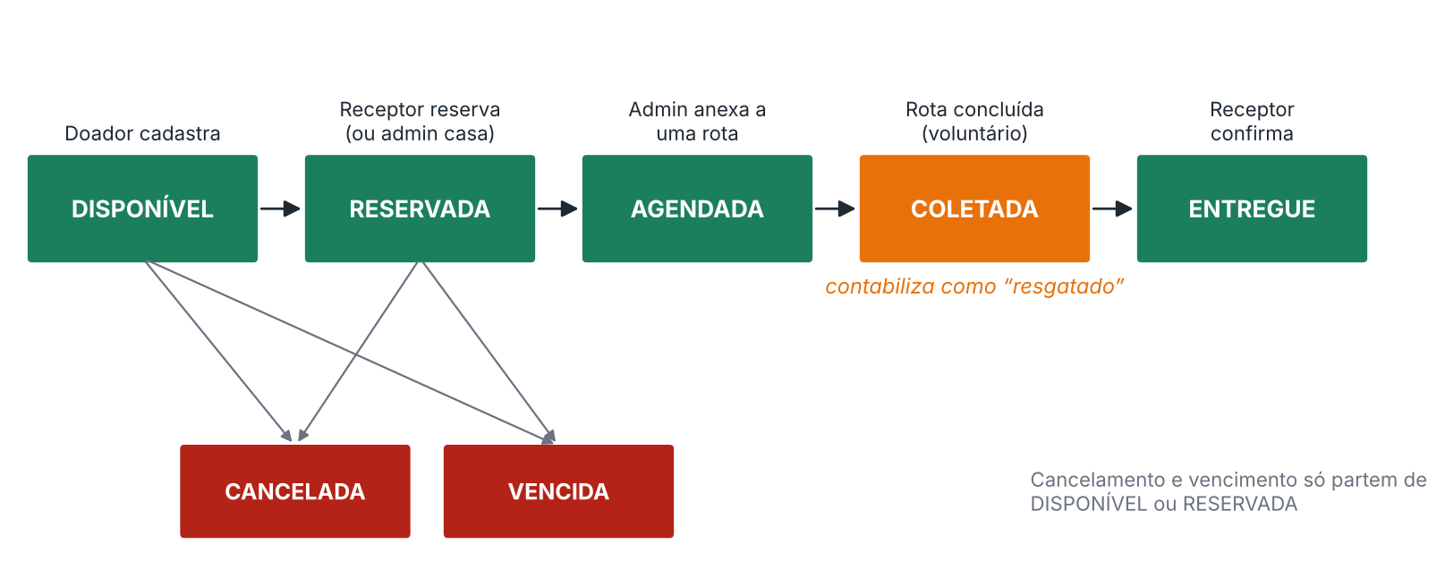
Figura 1 – Ciclo de vida da doação implementado.

4.2 Testes automatizados
Na medição de 2026-11-04, os 18 arquivos de teste do backend somaram 249 testes, dos quais 249 foram aprovados (Figura 2), além de 46 testes de integração contra PostgreSQL real (46 aprovados) e 92 testes de componente em 18 arquivos do frontend. As regras mais exercitadas são as de transição de estado e de permissão: por exemplo, rejeitar a reserva de uma doação que não esteja disponível, impedir que outro doador cancele a doação alheia, impedir a confirmação de recebimento antes da coleta, rejeitar o início de uma rota sem doações e devolver as doações ao estado reservada quando a rota é cancelada.
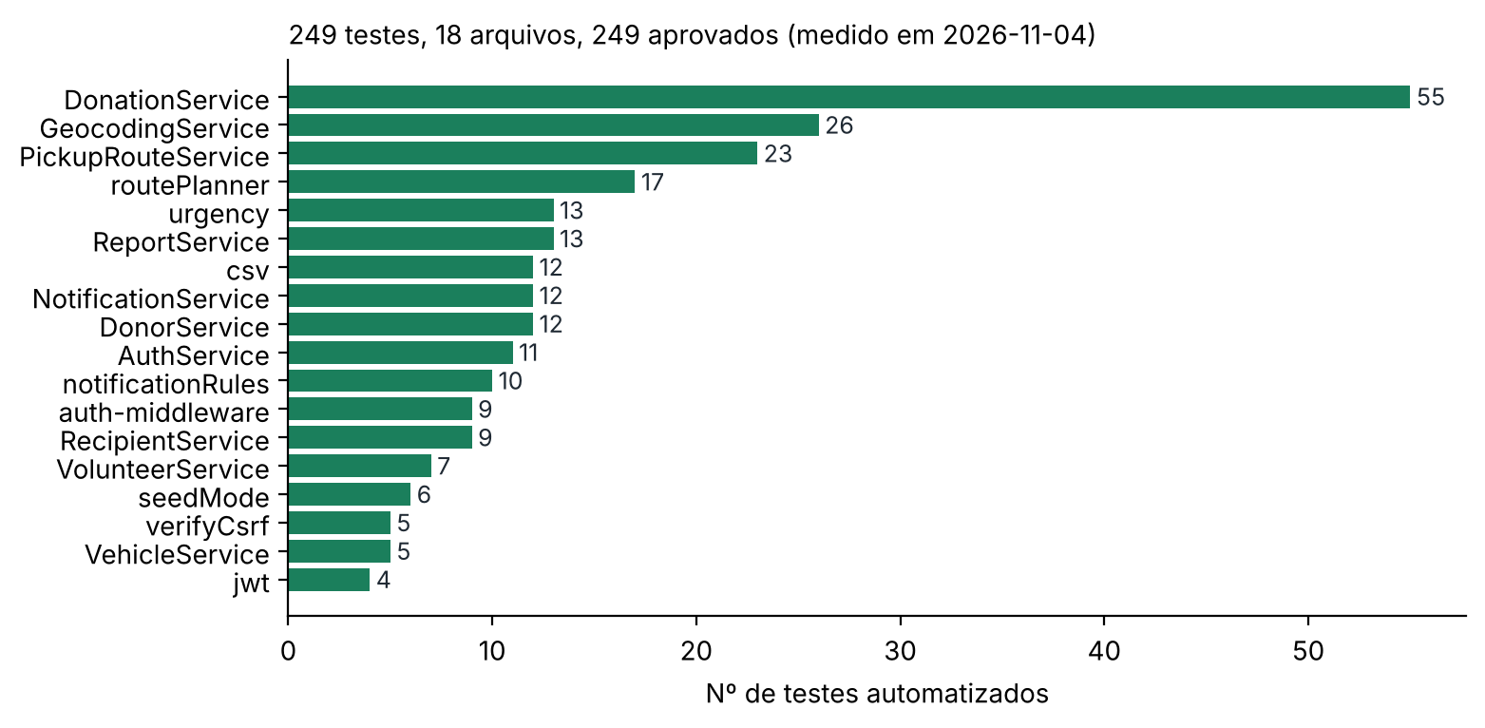
Figura 2 – Testes automatizados do backend por arquivo (249 no total).
A Tabela 2 mostra a distribuição dos testes por área do sistema.
Área | Arquivo de teste | Testes
Doações: oferta, reserva, cancelamento, entrega (RF05 a RF11, RF17) | DonationService | 55
— | GeocodingService | 26
Rotas de coleta (RF13, RF16) | PickupRouteService | 23
— | routePlanner | 17
Relatórios (RF20) | ReportService | 13
— | urgency | 13
Doadores (RF03) | DonorService | 12
— | NotificationService | 12
— | csv | 12
Cadastro e login (RF01, RF02) | AuthService | 11
— | notificationRules | 10
Receptores (RF04) | RecipientService | 9
Autorização por papel (RF02, RF21) | auth-middleware | 9
— | VolunteerService | 7
— | seedMode | 6
— | VehicleService | 5
Proteção CSRF (RF02) | verifyCsrf | 5
Tokens de sessão (RF02) | jwt | 4
Tabela 2 – Testes automatizados do backend por área (gerada a partir da medição).

4.3 Demonstração com dados sintéticos
Os dados de exemplo do projeto (seed) incluem doações em estados distintos. A Tabela 3 mostra como o relatório trata um conjunto de quatro doações, uma em cada estado: disponível, reservada, vencida e entregue (esta, no mês anterior). Os valores são fictícios e servem apenas para demonstrar a separação entre resgatado e perdido; não representam resultado de campo.
Doação (dados de exemplo) | Estado | Estimado (kg) | Coletado (kg) | Conta como resgatado?
Marmitas do almoço executivo | Entregue | 35 | 32 | Sim, 32 kg
Caixas de verduras e legumes | Disponível | 18 | – | Não
Pães e bolos do dia anterior | Reservada | 12 | – | Não
Iogurtes perto do vencimento | Vencida | 8 | – | Não (perda)
Total |  | 73 | 32 | 32 kg de 73 kg (43,8%)
Tabela 3 – Tratamento de um conjunto de exemplo pelo relatório de kg resgatado.
O exemplo ilustra duas propriedades do modelo: a diferença entre a quantidade estimada pelo doador (35 kg) e a coletada na rota (32 kg) fica registrada, e o que se perdeu antes da coleta (8 kg de iogurte) aparece como estado próprio, em vez de desaparecer do relatório.

4.4 Verificação ponta a ponta
Além dos testes de unidade e de integração, um roteiro automatizado em navegador real percorre o fluxo completo com os três perfis: um doador se cadastra e registra uma doação urgente; uma ONG vê o aviso, encontra a doação no topo do painel de oportunidades e a reserva; o administrador reserva outra doação para a mesma ONG, monta uma rota com duas paradas (o sistema mostra a ordem sugerida, a distância e a carga), inicia a rota e a conclui informando o peso realmente coletado; a ONG confirma o recebimento; o doador emite o comprovante e vê o aviso de entrega; e o administrador consulta os indicadores. Cada passo confere o resultado esperado e o roteiro falha se algo não ocorrer. Ele também salva 50 telas, reunidas em um catálogo anexo, e foi repetido com o banco recriado. Isso mostra que o fluxo funciona de ponta a ponta com dados de demonstração; não substitui a avaliação com usuários reais.

4.5 Atendimento às personas
Necessidade apontada | Persona | Como o sistema atende
Cadastro rápido do lote com validade e janela | Doadora | Formulário de doação com validade, janela e condição de armazenamento (RF05)
Histórico e relatório mensal do volume doado | Doadora | Relatórios por mês e por doador (RF20)
Confirmação de data/hora e de quem retira | Doadora | Janela de coleta, rota com voluntário e notificações (RF11, RF13)
Comprovante formal das doações | Doadora | Comprovante imprimível e histórico de ações com usuário e data (RF18, RF19)
Painel de oportunidades por proximidade | Receptor | Painel com filtro por cidade e categoria e reserva direta (RF07, RF08)
Alertas de validade e prioridade | Receptor | Indicador de urgência e ordenação por prazo (RF10)
Agrupamento de coletas para otimizar o veículo | Receptor | Rota com mapa, ordem sugerida das paradas e verificação de capacidade (RF13 a RF15)
Visão operacional e relatórios prontos | Administradora | Reatribuição de doações, rotas e relatórios com exportação (RF08, RF13, RF20)
Tabela 4 – Necessidades das personas e funcionalidades correspondentes.

5. Discussão
O ciclo de estados responde à pergunta (a), e a evidência é de projeto, não de uso. Modelar a doação como uma sequência de estados com ações próprias e histórico é uma decisão defensável do ponto de vista do rastreio, e os testes confirmam que as regras de transição são aplicadas. Isso mostra que o sistema é consistente, mas não demonstra que doadores e ONGs conseguirão ou desejarão operar o fluxo. Em Design Science, a avaliação com usuários fecha o ciclo (HEVNER et al., 2004); aqui ela é a principal lacuna e o principal trabalho futuro.
A reserva pelo receptor reduz, mas não elimina, o gargalo do administrador. Quando o administrador era o único a casar doações, o volume de operação ficava limitado a uma pessoa, o que é crítico para alimento perecível, de janela curta. Com o painel de oportunidades e a reserva direta, o receptor passa a agir por conta própria, e o administrador atua por exceção. Permanece em aberto o comportamento do sistema com muitos receptores disputando as mesmas doações; a regra atual é a de quem reserva primeiro. A referência do Mesa Brasil em Sorocaba (21 doadores e 36 instituições em 2018) indica a escala que uma operação realista pode alcançar, e o comportamento nessa escala precisa ser testado.
A rastreabilidade registra quem, quando e o quê. O histórico de eventos e o comprovante atendem à necessidade de formalização da persona doadora e podem apoiar o doador na obtenção do Selo Doador de Alimentos. O comprovante é um documento do sistema e não substitui eventuais exigências fiscais ou legais, que devem ser confirmadas no texto da Lei nº 15.224/2025 e na regulamentação aplicável.
A segurança sanitária é declaratória. O doador informa a condição de armazenamento (ambiente, refrigerado ou congelado) e aceita uma declaração de que o alimento está próprio para consumo, mas o sistema não mede temperatura nem verifica a cadeia de frio. Materiais do Mesa Brasil Sesc São Paulo, por exemplo, orientam manter produtos de origem animal a 4 °C (resfriados) ou –18 °C (congelados). O uso real com perecíveis exige orientação sanitária à parte.
A roteirização é uma heurística. A ordem sugerida das paradas usa o vizinho mais próximo e a distância em linha reta, sem considerar ruas, trânsito ou janelas de tempo. É suficiente para rotas curtas e serve como apoio à decisão do administrador, mas não deve ser lida como rota ótima.
Relação com o que já existe. Programas consolidados como o Mesa Brasil já fazem a ponte entre doadores e instituições. O diferencial possível do ConectaFome é o rastreio por doação, o painel aberto ao receptor e o relatório por doador e receptor, em uma ferramenta aberta e de baixo custo; essa vantagem permanece hipotética até que doadores e instituições reais confirmem que o registro compensa o esforço.
Ameaças à validade. (i) Os dados de demonstração são sintéticos e não há avaliação com usuários. (ii) Os testes unitários usam o banco simulado, e os de integração cobrem apenas parte do sistema. (iii) A geocodificação depende de um serviço público e de endereços bem preenchidos. (iv) As estimativas de mercado dependem de dados secundários consultados por meio de publicações da imprensa e de páginas institucionais, e o cálculo por proporção populacional pode superestimar o público de Sorocaba, cuja renda per capita é superior à média nacional.

6. Conclusões
- O ConectaFome implementa um fluxo completo de redistribuição, do cadastro e da oferta à confirmação de recebimento, com ciclo de sete estados, histórico de cada ação, comprovante e relatórios de alimento resgatado por mês, por doador e por receptor.
- As regras de transição e de permissão são verificadas por testes automatizados (249 de 249 aprovados no backend na última medição).
- O artefato atende às necessidades levantadas para a doadora, o receptor e a administradora: painel de oportunidades com urgência, rotas com mapa e capacidade do veículo, comprovante e histórico.
- Os limites assumidos são a roteirização heurística, a segurança sanitária declaratória e a ausência de notificações externas.
- Sem avaliação com usuários, não se pode afirmar que a plataforma reduz desperdício ou aumenta a doação; afirma-se que ela torna o fluxo registrável, rastreável e mensurável.

7. Estudos Futuros
- Entrevistas, teste de usabilidade e piloto com doadores e ONGs de Sorocaba e Votorantim, medindo o tempo entre o registro e a coleta, a taxa de vencimento e o esforço de registro.
- Comportamento do sistema com muitos receptores disputando as mesmas doações e regras alternativas de reserva.
- Roteirização otimizada com janelas de tempo e serviço de rotas em tempo real.
- Registro de temperatura e integração com a vigilância sanitária local.
- Notificações externas (e-mail, push, WhatsApp) e aplicativo móvel para voluntários.
- Levantamento do número real de estabelecimentos de Sorocaba no Cadastro Central de Empresas (IBGE) para substituir a estimativa proporcional de mercado.

Referências
BRASIL. Lei nº 15.224, de 30 de setembro de 2025. Institui a Política Nacional de Combate à Perda e ao Desperdício de Alimentos e o Selo Doador de Alimentos, e revoga a Lei nº 14.016/2020. Brasília, DF: Presidência da República, 2025.
EMPRESA BRASILEIRA DE PESQUISA AGROPECUÁRIA (EMBRAPA). Mundo desperdiça mais de 1 bilhão de refeições por dia, segundo a ONU. Brasília, DF: Embrapa, 27 mar. 2024. Disponível em: embrapa.br. Acesso em: 29 out. 2026.
HEVNER, Alan R. et al. Design science in information systems research. MIS Quarterly, v. 28, n. 1, p. 75-105, 2004.
INSTITUTO BRASILEIRO DE GEOGRAFIA E ESTATÍSTICA (IBGE). Pesquisa Nacional por Amostra de Domicílios Contínua: Segurança Alimentar 2024. Rio de Janeiro: IBGE, 2025. Disponível em: agenciadenoticias.ibge.gov.br. Acesso em: 29 out. 2026.
ORGANIZAÇÃO DAS NAÇÕES UNIDAS (ONU). Transformando nosso mundo: a Agenda 2030 para o Desenvolvimento Sustentável. 2015.
PEFFERS, Ken et al. A design science research methodology for information systems research. Journal of Management Information Systems, v. 24, n. 3, p. 45-77, 2007.
SERVIÇO SOCIAL DO COMÉRCIO – SESC SÃO PAULO. Mesa Brasil comemora resultados de 2018 no Sesc Sorocaba. São Paulo: Sesc SP, 9 nov. 2018. Disponível em: portal.sescsp.org.br. Acesso em: 29 out. 2026.
UNITED NATIONS ENVIRONMENT PROGRAMME (UNEP). Food Waste Index Report 2024: think eat save – tracking progress to halve global food waste. Nairobi: UNEP, 2024. Disponível em: unep.org. Acesso em: 29 out. 2026.

